Муниципальное бюджетное дошкольное образовательное учреждение
«Детский сад общеразвивающего вида №4 с. Алексеевка
Корочанского района Белгородской област

Зачем нужны дорожные знаки

(Методическая разработка по профилактике детского дорожно-транспортного травматизма)

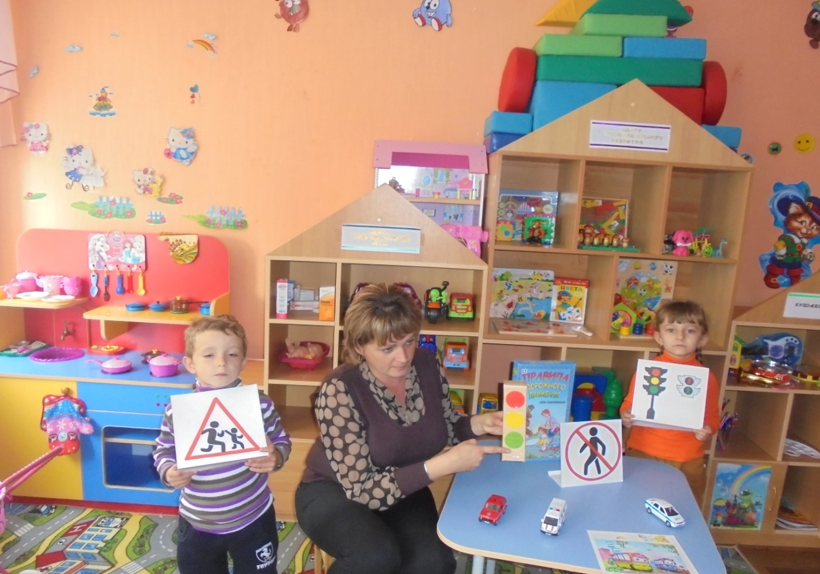

Воспитатель Жукова Е.А.
Полякова А.А.

с. Алексеевка, 2015г.

Конспект НОД «Зачем нужны дорожные знаки»
(средняя группа)

Программное содержание: Закреплять знания детей о правилах поведения на улице; о дорожных знаках («Пешеходный переход).

Наглядные пособия: Дорожные знаки («Пешеходный переход», предупреждающие знаки, запрещающие знаки).

Ход НОД:
Ребята ! Вы пока ещё ходите по улице с папами и мамами, но скоро вам придется ходить самостоятельно. По дорогам движется много машин, и переходить улицу в неположенных местах, там, где захочется, опасно. Со стороны может показаться, что на улице царит полный порядок: по проезжей части едут автобусы, машины. На тротуарах полно спешащих людей. На самом деле все движение на улице происходит по строгим правилам – правилам дорожного движения. Чтобы улицей бурливой,
Шумной, звонкой, говорливой
И проехать, и пройти –
Будь внимателен в пути.
Есть на каждом перекрёстке
Пешеходный переход
Перейти дорогу просто
Здесь без риска и хлопот.

Детям показывает дорожные знаки:

Информационно-указательные знаки
Информационно-указательные знаки вводят или отменяют определенные режимы движения, а также информируют о расположении населенных пунктов и других объектов.
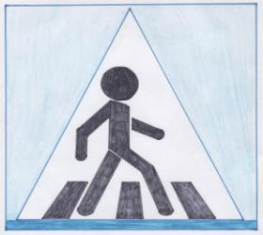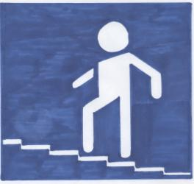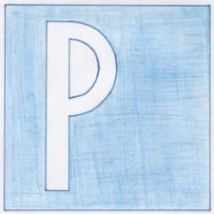
Пешеходный переход Надземный пешеходный переход Место стоянки

Запрещающие знаки
Эту группу знаков применяют для введения или отмены определенных ограничений по порядку движения. Устанавливают их непосредственно перед участками дорог, где вводятся или отменяются различные ограничения
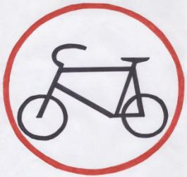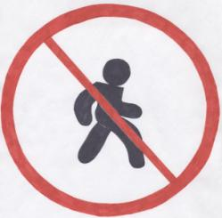
Въезд запрещён Движение на велосипедах Движение пешеходов
запрещено запрещено

Знаки, устанавливающие очередность проезда перекрестков, пересечений проезжих частей или других узких участков дороги.
Например:

Главная дорога Проезд без остановки запрещён Главная дорога

Физкультминутка: Чтобы руки были целы,
Чтобы ноги были целы,
Знаки эти надо знать,
Надо знаки уважать!

Воспитатель: Город в котором с тобой мы живем,
Можно по праву сравнить с букварём,
Вот она азбука, - над головой.
Азбука улиц, проспектов, дорог,
Город дает нам всё время урок.
Что такое, в самом деле,
Словно мы на карусели!
Мы на площади с тобой –
Здесь дороги нет прямой. (Я. Пишумов)

Воспитатель: На улице много разных дорожных знаков.
Дорожные знаки – лучшие друзья водителей и пешеходов. Каждый знак имеет своё название. Дорожные знаки рассказывают о том, какая дорога, как надо ехать, что разрешается и чего не нельзя делать на дорогах. Знаки предупреждения: будь осторожен, впереди опасность. А какая опасность? Об этом расскажет изображение на дорожном знаке. Например, знак «дети» сообщает водителю - будь внимателен. Круглые знаки с красным окаймлением на жёлтом или белом фоне – это запрещающие знаки. Самый строгий из них «Движение запрещено». Этот знак запрещает двигаться и автобусам, и машинам, и троллейбусам. Знак «Въезд запрещен» не разрешает въезд на улицу ни одной машине. Квадратные знаки голубого цвета – указательные. Они укажут дорогу в столовую, к телефону.

Воспитатель: А теперь давайте нарисуем те знаки, которые вы запомнили, и расскажите, что они обозначают.

Пальчиковая гимнастика: Начинаем свой рассказ
Десять пальчиков у нас,
Старшие мальчишки,
Умные братишки,
Но, а вы малыши,
Обнимайтесь от души.

Дети вместе с воспитателем знакомые знаки расставляют в уголке дорожного движения.

